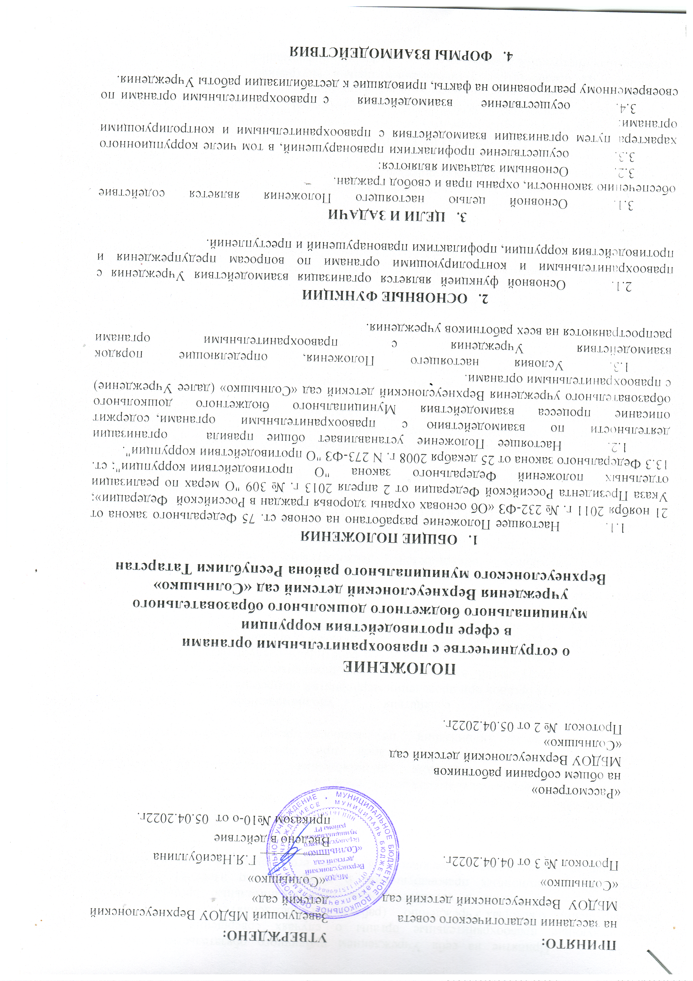

ПРИНЯТО:  на заседании педагогического совета  МБДОУ Верхнеуслонский детский сад  «Солнышко»  Протокол № 3 от 04.04.2022г.  «Рассмотрено»  на общем собрании работников  МБДОУ Верхнеуслонский детский сад «Солнышко»  Протокол № 2 от 05.04.2022г. | УТВЕРЖДЕНО:  Заведующий МБДОУ Верхнеуслонский детский сад»  «Солнышко»  __________ Г.Я.Насибуллина  Введено в действие  приказом №10-о от 05.04.2022г.

ПОЛОЖЕНИЕ
о сотрудничестве с правоохранительными органами
в сфере противодействия коррупции
муниципального бюджетного дошкольного образовательного учреждения Верхнеуслонский детский сад «Солнышко» Верхнеуслонского муниципального района Республики Татарстан

- ОБЩИЕ ПОЛОЖЕНИЯ
  - Настоящее Положение разработано на основе ст. 75 Федерального закона от 21 ноября 2011 г. № 232-ФЗ «Об основах охраны здоровья граждан в Российской Федерации»; Указа Президента Российской Федерации от 2 апреля 2013 г. № 309 "О мерах по реализации отдельных положений Федерального закона "О противодействии коррупции"; ст. 13.3 Федерального закона от 25 декабря 2008 г. N 273-ФЗ "О противодействии коррупции".
  - Настоящее Положение устанавливает общие правила организации деятельности по взаимодействию с правоохранительными органами, содержит описание процесса взаимодействия Муниципального бюджетного дошкольного образовательного учреждения Верхнеуслонский детский сад «Солнышко» (далее Учреждение) с правоохранительными органами.
  - Условия настоящего Положения, определяющие порядок взаимодействия Учреждения с правоохранительными органами распространяются на всех работников учреждения.

- ОСНОВНЫЕ ФУНКЦИИ
  - Основной функцией является организация взаимодействия Учреждения с правоохранительными и контролирующими органами по вопросам предупреждения и противодействия коррупции, профилактики правонарушений и преступлений.

- ЦЕЛИ И ЗАДАЧИ
  - Основной целью настоящего Положения является содействие обеспечению законности, охраны прав и свобод граждан.
  - Основными задачами являются:
  - осуществление профилактики правонарушений, в том числе коррупционного характера путем организации взаимодействия с правоохранительными и контролирующими органами;
  - осуществление взаимодействия с правоохранительными органами по своевременному реагированию на факты, приводящие к дестабилизации работы Учреждения.

- ФОРМЫ ВЗАИМОДЕЙСТВИЯ
  - Принятие на себя Учреждением публичного обязательства сообщать в соответствующие правоохранительные органы о случаях совершения коррупционных правонарушений, о которых Учреждению (работникам учреждения) стало известно.
  - Сообщение в соответствующие правоохранительные органы о случаях совершения коррупционных правонарушений, о которых стало известно Учреждению, закреплена за руководителем Учреждения, в случае его отсутствия – за исполняющим обязанности руководителя.
  - Организация принимает на себя обязательство воздерживаться от каких-либо санкций в отношении своих работников, сообщивших в правоохранительные органы о ставшей им известной в ходе выполнения трудовых обязанностей информации о подготовке или совершении коррупционного правонарушения.
  - Оказание содействия уполномоченным представителям контрольно-надзорных и правоохранительных органов при проведении ими инспекционных проверок деятельности организации по вопросам предупреждения и противодействия коррупции.
  - Оказание содействия уполномоченным представителям правоохранительных органов при проведении мероприятий по пресечению или расследованию коррупционных преступлений, включая оперативно-розыскные мероприятия.
  - Руководству учреждения и его работникам следует оказывать поддержку в выявлении и расследовании правоохранительными органами фактов коррупции, предпринимать необходимые меры по сохранению и передаче в правоохранительные органы документов и информации, содержащей данные о коррупционных правонарушениях.
  - Руководство и работники не должны допускать вмешательства в выполнение служебных обязанностей должностными лицами судебных или правоохранительных органов.

- ОБЯЗАННОСТИ РАБОТОДАТЕЛЯ
  - Разрабатывать и осуществлять мероприятия, направленные на предупреждение правонарушений, выявление причин и условий, способствующих их совершению.
  - Координировать деятельность работников с правоохранительными и контролирующими органами, привлекать общественность к работе по проведению профилактических мероприятий по предупреждению и пресечению коррупционных правонарушений.
  - Рассматривать жалобы и заявления граждан по вопросам, касающимся конфликтов интересов, обобщать и анализировать поступающую информацию.

- ОБЯЗАННОСТИ РАБОТНИКОВ

  - Соблюдать установленные правила внутреннего трудового распорядка, должностные инструкции, порядок работы со служебной и конфиденциальной информацией.
  - Соблюдать установленный порядок работы со сведениями, ставшими известными в связи с исполнением должностных обязанностей, затрагивающими частную жизнь, честь и достоинство граждан.
  - Информировать руководство Учреждения и правоохранительные органы о готовящемся или совершенном преступлении.

- ОТВЕТСТВЕННОСТЬ
  - Работники Учреждения несут персональную ответственность:
- за разглашение конфиденциальных сведений, полученных при работе с документами;
- за несоблюдение установленных правил внутреннего трудового распорядка, должностных инструкций, порядка работы со служебной информацией;
-за сокрытие ставших известными фактов о преступлениях коррупционного характера, не информирование о них руководство Учреждения и правоохранительные органы.

